4 de diciembre de 2021
Señor
Rubio Jurado Rivera
Colonia Chávez, pasaje #2,
casa #7, San Miguel
Teléfono:6014-0730

Estimado señor Jurado:

Le comunicamos que esta Superintendencia, emitió el acuerdo que literalmente dice:”””””””””””””””””””””””””””””””””””””””””””””””””””””””””””””””””””””””””””””””””””””””””””””””””””””””””””””””””””””””””””””””””””””””””””””

ACUERDO N.° E-1238-2021-CAU. SUPERINTENDENCIA GENERAL DE ELECTRICIDAD Y TELECOMUNICACIONES. San Salvador, a las nueve horas con cincuenta minutos del día treinta de noviembre del año dos mil veintiuno.

Esta Superintendencia CONSIDERANDO QUE:

- El día diez de junio del presente año, el señor Rubio Jurado Rivera, conocido por Rubio Rivera Jurado, interpuso un reclamo en contra de la sociedad EEO, S.A. de C.V. debido al cobro de la cantidad de CUATROCIENTOS OCHENTA Y TRES 15/100 DÓLARES DE LOS ESTADOS UNIDOS DE AMÉRICA (USD 483.15) IVA incluido, por la presunta existencia de una condición irregular que afectó el correcto registro del consumo de energía eléctrica en el suministro identificado con el NIC 5070486.

Para comprobar su interés legítimo, el señor Jurado Rivera presentó constancia de inscripción de compraventa sobre el inmueble donde se encuentra instalado el suministro.

Dicho reclamo se tramitó conforme a las etapas procedimentales que se detallan a continuación:

- TRAMITACIÓN DEL PROCEDIMIENTO

  - Audiencia

Mediante el acuerdo N.° E-0569-2021-CAU, de fecha veintitrés de junio del presente año, se requirió a la sociedad EEO, S.A. de C.V. que, en el plazo de diez días hábiles contados a partir del día siguiente a la notificación de dicho acuerdo, presentara por escrito los argumentos y posiciones relacionados al reclamo.

En el mismo proveído, se comisionó al Centro de Atención al Usuario (CAU) de esta Superintendencia para que, una vez vencido el plazo de la distribuidora, determinara si era necesario contratar un perito externo para resolver el presente procedimiento y, de no serlo, indicara que realizaría la investigación correspondiente.

El citado acuerdo fue notificado a la sociedad EEO, S.A. de C.V. y al usuario el día veintiocho de junio del mismo año, por lo que el plazo otorgado a la distribuidora finalizó el día doce de julio de este año.

El día nueve de julio del presente año, el ingeniero Luis Alonso Alfaro Zúniga, apoderado especial de la sociedad EEO, S.A. de C.V., presentó un escrito por medio del cual manifestó que contaban con evidencia suficiente para comprobar la existencia de una condición irregular en el suministro identificado con el NIC 5070486, por lo que era procedente el cobro de energía no registrada.

Asimismo, anexó en forma digital la siguiente información:

- Copia de históricos de lecturas y consumos de los últimos dos años a la fecha.
- Copia de registro de incidencias.
- Copia de registros de sellos instalados en el medidor 96106926.
- Copia de la orden de servicio con número 19830643.
- Copia de acta de inspección de condiciones irregulares bajo la orden 19830643.
- Copia de memoria de cálculo del cobro de energía no registrada.
- Copia de acuse de notificación de expediente al usuario; y,
- Fotografías en forma magnética vinculadas a la condición irregular encontrada.

Mediante memorando con referencia N.° M-0303-CAU-21, de fecha nueve de julio de este año, el CAU informó que elaboraría el informe técnico correspondiente.

  - Apertura a pruebas

Por medio del acuerdo N.° E-0666-2021-CAU, de fecha dieciséis de julio del presente año, esta Superintendencia abrió a pruebas el presente procedimiento, por un plazo de veinte días hábiles contados a partir del día siguiente a la notificación de dicho proveído, para que la sociedad EEO, S.A. de C.V. y el señor Jurado Rivera presentaran las que estimaran pertinentes.

El mencionado acuerdo fue notificado a la distribuidora y al usuario el día veintiuno de julio del presente año, por lo que el plazo finalizó el día veinticinco de agosto del citado año.

El día veintinueve de julio del presente año, la empresa distribuidora presentó un escrito en el cual expresó que mantenía los argumentos y pruebas remitidas con anterioridad.

Por otra parte, el dieciséis de agosto del presente año, el señor Jurado Rivera presentó un escrito por medio del cual manifestó lo siguiente:

“[…] Y aún más a sabiendas que no es JUSTO EL COBRO, dependiendo aún más, que el cálculo de la primera multa que se ha impuesto y que se cancele por esta empresa del servicio eléctrico, no es conforme a la realidad del historial que adjunto a este escrito.

No es congruente que se pueda estar cobrando tres meses después de haber impuesto la primera multa y hacer calculas (sic) por irregularidad del consumo, dependiendo del mes de marzo, y que lo calculen de una forma deliberante, solo por el hecho de presumir el fondo, sin constar la realidad.

Quiero que se tome en cuenta el historial de los últimos años y de los meses actuales del consumo de energía, AUN MAS DESPUES DE HABER INSTALADO UN NUEVO MEDIDOR DE ENERGIA EN LA VIVIENDA, CON CAJA SELLADA. Quiero que se tome en cuenta todo ello […]”.

  - Informe técnico

Mediante el acuerdo N.° E-0793-2021-CAU, de fecha treinta de agosto del presente año, se comisionó al CAU para que rindiera un informe técnico en el cual estableciera si existió o no la condición irregular atribuida al usuario que afectó el suministro identificado con el NIC 5070486 y, de ser procedente, verificara la exactitud del cálculo de recuperación de energía no facturada.

El citado acuerdo fue notificado a la distribuidora y al usuario los días seis y siete de septiembre del mismo año, respectivamente.

Por medio de memorando de fecha veinticuatro de septiembre del presente año, el CAU rindió el informe técnico N.° IT-0197-CAU-21, en el que realizó un análisis, entre otros puntos, de: a) argumentos de las partes; b) pruebas aportadas; c) histórico de consumo; d) fotografías del suministro y e) método de cálculo de ENR.

De dichos elementos, es pertinente citar los siguientes:

Histórico de consumo:

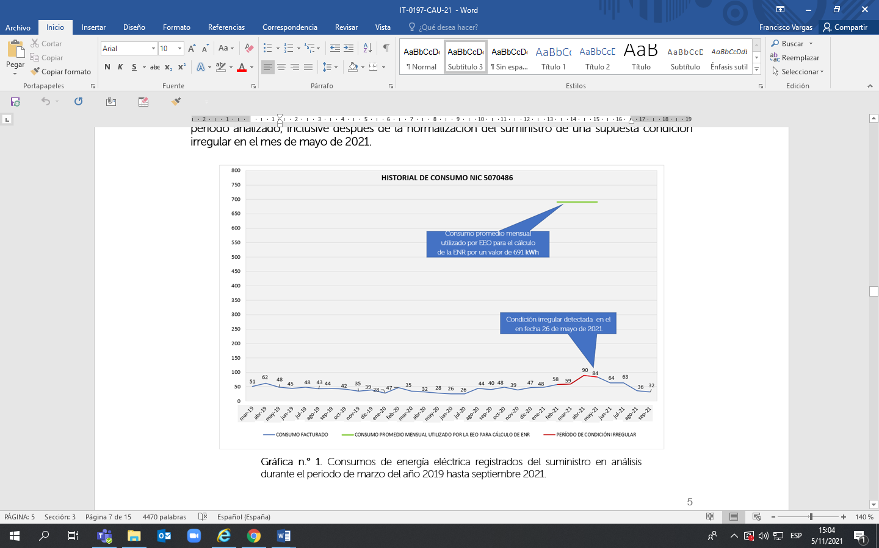

Determinación de la existencia de una condición irregular:

“[…] Conforme con la información que fue provista por la sociedad EEO, se han extraído las fotografías mediante las cuales se observa la condición encontrada en el suministro objeto del presente informe, detallando el incumplimiento a las condiciones contractuales, debido a dos líneas directas para un nivel de tensión a 120 voltios conectada desde la acometida de la distribuidora antes del equipo de medición, las cuales ingresaban a la vivienda del denunciante, con la finalidad de impedir el correcto registro de la energía eléctrica en el inmueble del señor Jurado.
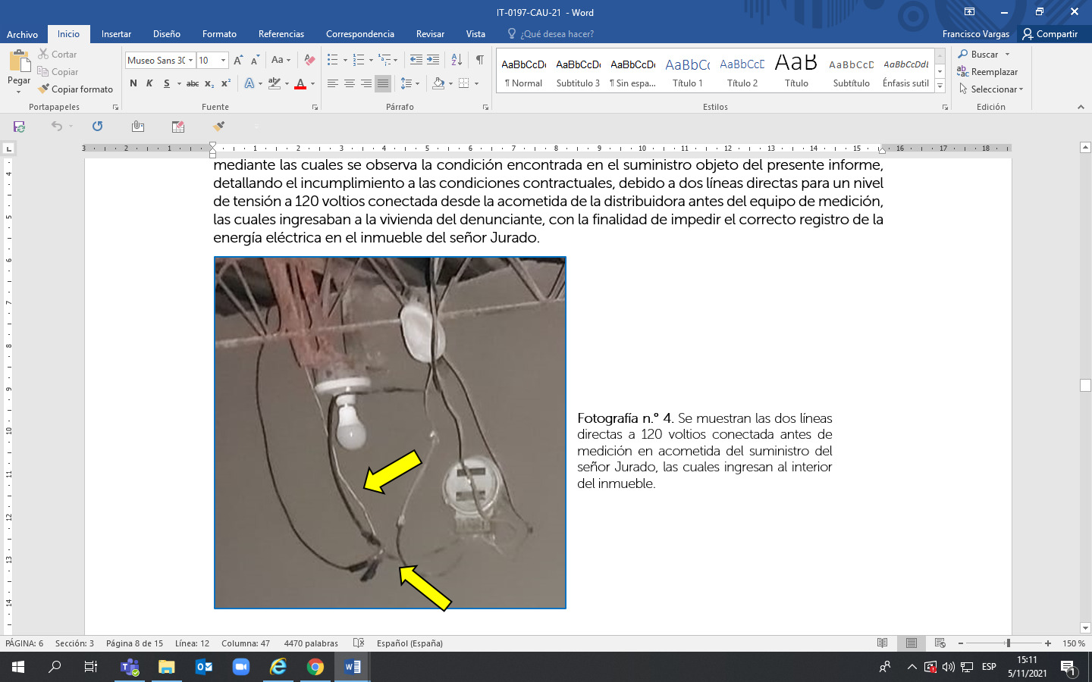
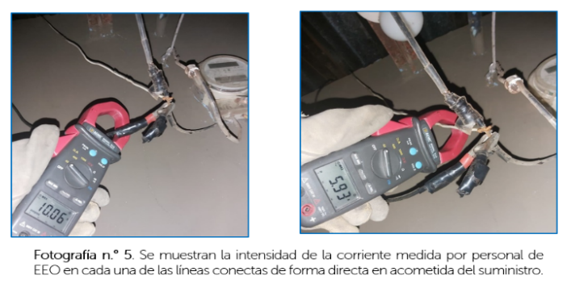
De las pruebas presentadas relacionadas a la condición detectada por EEO en fecha 26 de mayo de 2021, se puede determinar lo siguiente:
- La distribuidora ha presentado fotografías con las que se demuestran que existió una conexión irregular, consistente en dos líneas directas conectadas en acometida del suministro antes de medición, con la finalidad de impedir el correcto registro de la energía consumida en la vivienda del señor Jurado.
- El personal de EEO realizó medición de corriente en la dos línea directa antes citada durante la inspección técnica realizada en fecha 26 de mayo de 2021. (…)
En virtud de lo anterior, se determina, con base en la evidencia presentada por las partes y recabada durante el proceso investigativo que, en el suministro en referencia existió una condición irregular debido a dos líneas directas a 120 VAC conectadas en la acometida de la distribuidora, con las cuales se afectó el registro correcto de consumo de energía eléctrica en el equipo de medición. Siendo esto un incumplimiento, por parte del usuario, de lo establecido en los Términos y Condiciones Generales al Consumidor Final del Pliego Tarifario del Año 2021 […]
Análisis del CAU sobre escrito presentado por el señor Jurado:

(…) 1. Se tienen dos casos abiertos (reclamos) por la misma supuesta condición irregular.
ANÁLISIS DEL CAU
(…) los dos reclamos a los que hace mención el señor Jurado en su escrito no están íntimamente relacionados, ya que cada uno corresponde a una condición irregular y periodo de tiempo diferente.
- Se tomen en cuentas las pruebas presentadas en etapa de apertura a prueba del reclamo con código 47,552.

ANÁLISIS DEL CAU
Las pruebas a las que hace mención el señor Jurado en su escrito fueron analizadas en el informe técnico IT-0146-CAU-21 de fecha 14 de julio de 2021. Siendo estas presentadas para desvirtuar las pruebas de EEO, referente a la condición irregular encontrada su suministro en fecha 27 de febrero de 2021; refiriéndose a una condición completamente diferente, por lo que no pueden asociarse.
- Los equipos eléctricos que posee en la vivienda no pueden generar un alto consumo de energía.

ANÁLISIS DEL CAU

(…)

El consumo de energía en una vivienda durante un mes depende de las cargas eléctricas utilizadas en el inmueble, su potencia y el tiempo de uso. Por otra parte, debe destacarse que los consumos promedios que se muestran en el historial de consumos posteriores a la normalización del suministro de fecha 26 de mayo no reflejan el consumo de los equipos eléctricos, estimados en el censo de cargas por el personal técnico del CAU (…)

- Solicitud de unión de los dos reclamos interpuesto con código 47,552 y 48,144 (bajo estudio).
ANÁLISIS DEL CAU
(…) es preciso indicar que dicha solicitud no es procedente para este caso en particular ya que los reclamos antes citados corresponden a dos condiciones irregulares diferente y detectadas en periodos de tiempo diferentes como se ha establecido previamente.
- Se consideren los históricos de consumo anteriores y posteriores a la condición irregular para establecer la no existencia de la condición irregular.
ANÁLISIS DEL CAU
(…) de forma clara se comprobó, vía evidencia fotográfica y la comparación del consumo estimado a través del censo de carga realizado por el personal técnico del CAU con los históricos de consumo, los cuales no presentan congruencias. (…)
Por lo anteriormente expuesto, en lo que respecta al escrito presentado por el señor Jurado con fecha 16 de agosto de 2021, se concluye que el usuario no ha presentado pruebas que fundamenten sus argumentos, y que con estas puedan ser desvirtuadas las pruebas presentadas por EEO, referente a la condición irregular encontrada su suministro en fecha 26 de mayo de 2021 (…)
Determinación de la Energía Consumida y no Registrada:

Conforme con lo analizado en el presente informe, y en consideración con lo estipulado en los artículos 7, 20 y 21 de los Términos y Condiciones Generales al Consumidor Final, del Pliego Tarifario vigente para el año 2021, se han incorporado directrices relativas a la procedencia de un incumplimiento a las condiciones contractuales por parte de un usuario final y, producto de ello, al respectivo cobro de la energía consumida y no registrada, por parte de las empresas distribuidoras al usuario final.
Asimismo, en el artículo 5.2 contenido en el Procedimiento para Investigar la Existencia de Condiciones Irregulares en el Suministro de Energía Eléctrica del Usuario Final, se establecen los elementos a considerar para efectuar el cálculo de la energía no registrada, el cual forma parte íntegra del resultado final de la investigación, por lo que se plantean las siguientes valoraciones:
- El método por utilizar será el establecido en el artículo 5.2 literal i) del Procedimiento para Investigar la Existencia de Condiciones Irregulares, de tal manera que se utilizará como consumo mensual el determinado por el CAU con base en el censo de carga instalada, que es por un valor de 131 kWh, y servirá como base para el cálculo la energía a recuperar.
- El período retroactivo de recuperación de la energía consumida y no registrada corresponde a 88 días, comprendidos entre el 27 de febrero hasta el 26 de mayo de 2021, fecha en que se detectó una condición irregular.
Con los datos resultantes del análisis del CAU, se estableció que el monto de la ENR máximo al que tiene derecho EEO a recuperar corresponde a 154 kWh, equivalente a la cantidad de treinta y cuatro 32/100 dólares de los Estados Unidos de América (USD 34.32) IVA incluido (…)
Dictamen:

[…]
- El CAU determina con base al análisis efectuado a las pruebas presentadas por las partes involucradas, que existió una condición irregular en el suministro identificado con NIC 5070486, consistente en dos líneas directas a 120 voltios conectadas en la acometida de la distribuidora antes de medición, con la finalidad de evitar el correcto registro de la energía consumida en el inmueble bajo análisis; y por tanto, EEO tiene derecho a recuperar la energía consumida y no registrada en el suministro antes citado, tal y como ha sido estipulado en el Procedimiento para Investigar la Existencia de Condiciones Irregulares en el suministro de Energía Eléctrica del Usuario Final.
- Conforme con el análisis efectuado en el presente informe, se establece que la cantidad de cuatrocientos ochenta y tres 15/100 dólares de los Estados Unidos de América (USD 483.15) IVA incluido, cobrados por la distribuidora EEO en concepto de ENR, en el suministro del señor Rubio Jurado Rivera debe de rectificarse.
- Se establece que el monto a recuperar por parte de EEO en concepto de energía no registrada, asciende a la cantidad de treinta y cuatro 32/100 dólares de los Estados Unidos de América (USD 34.32) IVA incluido; además, la distribuidora podrá efectuar el cobro de los intereses generados […]”.
  - Alegatos finales

Mediante el acuerdo N.° E-0984-2021-CAU, de fecha ocho de octubre de este año, se remitió a la sociedad EEO, S.A. de C.V. y al señor Jurado Rivera copia del informe técnico N.° IT-0197-CAU-21 rendido por el CAU para que, en un plazo de diez días hábiles contados a partir del día siguiente de la notificación de dicho proveído, manifestaran por escrito sus alegatos finales.

El citado acuerdo fue notificado a la distribuidora y al usuario el día trece de octubre de este año, por lo que el plazo finalizó el día veintiséis del mismo mes y año.

El día veintiuno de octubre de este año, la sociedad EEO, S.A. de C.V. presentó un escrito por medio del cual se adhirió al contenido del informe técnico N.° IT-0197-CAU-21. Por su parte, el señor Jurado Rivera no presentó documentación para ser analizada.

- SENTENCIA

- Encontrándose el presente procedimiento en etapa de dictar sentencia, esta Superintendencia, con apoyo del CAU, realiza las valoraciones siguientes:

- MARCO LEGAL

1.A. Ley de Creación de la SIGET

El artículo 4 de la Ley de Creación de la SIGET establece que le compete a esta Institución aplicar las normas contenidas en tratados internacionales en materia de electricidad, en las leyes que rigen en el referido sector y sus reglamentos, así como para conocer del incumplimiento de estas.

1.B. Ley General de Electricidad

De acuerdo con el artículo 2 letra e) de la Ley General de Electricidad, uno de los objetivos de dicho cuerpo legal es la protección de los derechos de los usuarios y de todas las entidades que desarrollan actividades en el sector.

1.C. Términos y Condiciones Generales al Consumidor Final del Pliego Tarifario autorizado a la distribuidora EEO, S.A. de C.V. aplicables para el año 2021.

En el artículo 7 de dicho cuerpo normativo se detallan las situaciones en las cuales el usuario final está incumpliendo las condiciones contractuales del suministro, cuando existan alteraciones en la acometida o en el equipo de medición. De igual manera determina que el distribuidor tiene la responsabilidad de recabar toda la evidencia que conlleve a comprobar que existe el incumplimiento, y establece los medios probatorios que debe aportar ante la SIGET cuando se requieran.

El artículo 36 inciso último de dichos Términos y Condiciones establece lo siguiente: “Posterior a la resolución de la SIGET, se efectuarán los ajustes necesarios que estén relacionados con el período sujeto del reclamo y los meses subsiguientes, incluyendo el pago de intereses”.

1.D. Procedimiento para Investigar la Existencia de Condiciones Irregulares en el Suministro de Energía Eléctrica del Usuario Final.

Dicho procedimiento indica a las empresas distribuidoras y a los usuarios finales los lineamientos para la investigación, detección y resolución de casos de energía eléctrica no registrada a causa de una condición irregular en el suministro de los usuarios finales.

El apartado 7.1. del mismo procedimiento determina que si el usuario final no acepta la existencia de la condición irregular y/o monto de recuperación que se le imputa, este tiene el derecho de interponer el reclamo y presentar sus respectivas posiciones y la documentación de respaldo que considere conveniente ante la SIGET, quien resolverá la controversia de acuerdo con lo establecido en dicho procedimiento.

1.E. Ley de Procedimientos Administrativos

La Ley de Procedimientos Administrativos —en adelante LPA—, en el título VII “Disposiciones Finales”, capítulo único, instituye en el artículo 163 —Derogatorias— lo siguiente: Será de aplicación a todos los procedimientos administrativos, quedando derogadas expresamente todas las disposiciones contenidas en leyes generales o especiales que las contraríen.

Por su parte, el artículo 166 de la LPA dispone que todo procedimiento deberá adecuarse a la Ley en referencia. Es por ello, que a fin de garantizar los derechos de los administrados, se aplicaron los plazos que eran de mayor beneficio en relación con lo establecido en el Procedimiento para Investigar la Existencia de Condiciones Irregulares en el Suministro de Energía Eléctrica del Usuario Final.

- ANÁLISIS

  - Análisis Técnico

En el presente procedimiento de reclamo, al determinarse que no era necesaria la intervención de un perito externo, el CAU realizó la investigación de los hechos, para posteriormente hacer un análisis de los elementos relevantes, a efecto de emitir el informe técnico correspondiente.

En ese sentido, debe señalarse que el informe técnico resultado de la investigación efectuada por el CAU es el elemento técnico con el que cuenta esta Superintendencia para determinar la procedencia o no del cobro realizado por la distribuidora.

2.1.1. Condición encontrada en el suministro identificado con el NIC 5070486

Respecto de las pruebas presentadas por la distribuidora, en el informe técnico N.° IT-0197-CAU-21, el CAU expone lo siguiente:

“[…] Conforme con la información que fue provista por la sociedad EEO, se han extraído las fotografías mediante las cuales se observa la condición encontrada en el suministro objeto del presente informe, detallando el incumplimiento a las condiciones contractuales, debido a dos líneas directas para un nivel de tensión a 120 voltios conectada desde la acometida de la distribuidora antes del equipo de medición, las cuales ingresaban a la vivienda del denunciante, con la finalidad de impedir el correcto registro de la energía eléctrica en el inmueble del señor Jurado (...)
En virtud de lo anterior, se determina, con base en la evidencia presentada por las partes y recabada durante el proceso investigativo que, en el suministro en referencia existió una condición irregular debido a dos líneas directas a 120 VAC conectadas en la acometida de la distribuidora, con las cuales se afectó el registro correcto de consumo de energía eléctrica en el equipo de medición. Siendo esto un incumplimiento, por parte del usuario, de lo establecido en los Términos y Condiciones Generales al Consumidor Final del Pliego Tarifario del Año 2021 […]”.
Respecto a los argumentos del usuario el CAU determinó lo siguiente:

[…] los dos reclamos a los que hace mención el señor Jurado en su escrito no están íntimamente relacionados, ya que cada uno corresponde a una condición irregular y periodo de tiempo diferente (…)
(…) las pruebas de EEO, referente a la condición irregular encontrada (…) en fecha 27 de febrero de 2021; refiriéndose a una condición completamente diferente, por lo que no pueden asociarse (…)
El consumo de energía en una vivienda durante un mes depende de las cargas eléctricas utilizadas en el inmueble, su potencia y el tiempo de uso. Por otra parte, debe destacarse que los consumos promedios que se muestran en el historial de consumos posteriores a la normalización del suministro de fecha 26 de mayo no reflejan el consumo de los equipos eléctricos, estimados en el censo de cargas por el personal técnico del CAU (…)
(…) la unión de los reclamos (…) no es procedente para este caso en particular ya que los reclamos antes citados corresponden a dos condiciones irregulares diferente y detectadas en periodos de tiempo diferentes como se ha establecido previamente (…)
Por lo anteriormente expuesto, en lo que respecta al escrito presentado por el señor Jurado con fecha 16 de agosto de 2021, se concluye que el usuario no ha presentado pruebas que fundamenten sus argumentos, y que con estas puedan ser desvirtuadas las pruebas presentadas por EEO, referente a la condición irregular encontrada su suministro en fecha 26 de mayo de 2021 (…).
Conforme lo anterior, el CAU estableció en el informe técnico N.° IT-0197-CAU-21 que existió una condición irregular consistente en la conexión de líneas directas conectadas antes del equipo de medición, con el fin de consumir energía que no fuera registrada por el medidor.

En ese sentido, la empresa distribuidora está habilitada a cobrar la energía consumida y no registrada, de conformidad con lo establecido en los Términos y Condiciones de los Pliegos Tarifarios aplicables para el año 2021 y el Procedimiento para Investigar la Existencia de Condiciones Irregulares en el Suministro de Energía Eléctrica del Usuario Final.

2.1.2. Determinación del cálculo de energía a recuperar

De acuerdo con lo establecido en el informe técnico, el CAU no validó el cálculo de ENR realizado por la distribuidora debido a que estaba activada la opción MAX en el amperímetro utilizado y no se tiene certeza de la corriente que era demandada en la línea fuera de medición.

Por ello, el CAU realizó un nuevo cálculo basado en los criterios siguientes:

- El valor de censo de carga que estableció un consumo promedio mensual de 131 kWh.

- El período de recuperación comprendido entre el veintisiete de febrero al veintiséis de mayo del presente año.

En virtud de lo anterior, el CAU determinó que la distribuidora tiene el derecho a recuperar la cantidad de TREINTA Y CUATRO 32/100 DÓLARES DE LOS ESTADOS UNIDOS DE AMÉRICA (USD 34.32) IVA incluido, en concepto de energía no registrada, más los intereses correspondientes en aplicación al artículo 36 de los Términos y Condiciones Generales al Consumidor Final, para el año 2021.

  - Análisis legal

En el artículo 5 de la Ley de Creación de la SIGET se establecen las atribuciones de la institución, entre las cuales destacan la aplicación de los tratados, leyes y reglamentos que regulen las actividades de los sectores de electricidad y de telecomunicaciones (potestad de vigilancia), el dictar normas y estándares técnicos aplicables a los sectores de electricidad y de telecomunicaciones, así como dictar las normas administrativas aplicables en la institución (potestad normativa y de auto organización), el dirimir conflictos entre operadores de los sectores de electricidad y telecomunicaciones, de conformidad con lo dispuesto en las normas aplicables (potestad arbitral) y la realización de todos los actos, contratos y operaciones que sean necesarios para cumplir los objetivos que le impongan las leyes, reglamentos y demás disposiciones de carácter general.

De ahí que la potestad normativa otorgada a la SIGET comprende que esta debe establecer parámetros a los cuales se debe someter todo sujeto que intervenga en el sector regulado, tanto distribuidor como usuario, debiendo verificar y controlar la aplicación de tales parámetros. En aplicación de sus atribuciones, la SIGET, basada en el interés general y, también, en la protección y seguridad de los usuarios, emitió el Procedimiento para Investigar la Existencia de Condiciones Irregulares en el Suministro de Energía Eléctrica del Usuario Final, que tiene como finalidad revisar técnicamente la condición irregular que la distribuidora le atribuye al usuario, así como el cobro realizado en concepto de energía no registrada, de conformidad con los términos y condiciones del pliego tarifario vigente para el caso.

En ese sentido, al hacer un análisis legal del procedimiento tramitado y del informe técnico emitido, se advierte lo siguiente:

  - El CAU tramitó el procedimiento legal que le era aplicable al reclamo que tiene como finalidad que tanto el usuario como distribuidora, en iguales condiciones, obtengan una revisión por parte de la SIGET del cobro en concepto de energía consumida y no registrada que generó la inconformidad.

  - En la tramitación del procedimiento consta que se cumplieron las etapas pertinentes para que las partes pudieran expresar sus argumentos y aportar las pruebas para sustentar su posición y para pronunciarse respecto del informe técnico emitido por el CAU.

  - El informe técnico del CAU fue emitido luego de un análisis que conlleva diversas diligencias a fin de recabar los insumos que denotan que existió una condición irregular y, por tanto, de acuerdo con los términos y condiciones de los pliegos tarifarios vigentes para el caso, el usuario debe de pagar por la energía que consumió y que no fue registrada por su medidor.

  - Este cobro, además de estar amparado legalmente en los pliegos tarifarios y la normativa técnica vigente, tiene sustento desde el principio de la verdad material regulado en el artículo 3 de la LPA, ya que al comprobarse que hay energía que fue consumida por el usuario y no fue registrada por la distribuidora, se reconoce la obligación que tienen ambas partes de cumplir con los términos y condiciones contractuales en la prestación del suministro de energía eléctrica, tanto de pagar lo efectivamente consumido como de revisar que lo cobrado sea acorde a los pliegos tarifarios autorizados.

  - Se analizaron los elementos probatorios presentados en el procedimiento y, con base en ello, se logró comprobar la condición irregular en el suministro de energía con NIC 5070486.

En ese sentido, se advierte que el dictamen que resuelve el caso fue emitido con fundamento en la documentación recopilada en el transcurso del procedimiento, garantizando al usuario que la SIGET ha revisado el cobro de la distribuidora a efecto de comprobar que haya sido realizado con base en lo establecido en las normativas vigentes. Asimismo, se advierte que ambas partes, en las diferentes etapas del procedimiento, han tenido igual oportunidad de pronunciarse, asegurando los derechos de audiencia y defensa que conforme a ley corresponden.

En ese orden, si bien la condición irregular pudo o no haber sido realizada directamente por alguien que habita el inmueble; al haberse comprobado técnicamente su existencia, el usuario final del suministro eléctrico debe responder por dicha condición; primero, porque contractualmente así está establecido en el artículo 7 de los Términos y Condiciones del Pliego Tarifario aplicable para el año 2021 y, segundo, porque es quien obtuvo un beneficio derivado de la energía consumida y no registrada por el equipo de medición, la cual no fue cobrada oportunamente por la empresa distribuidora.

En este punto, corresponde exponer que el marco regulatorio del sector eléctrico fija obligaciones tanto para las distribuidoras, como para los usuarios finales. Una de las obligaciones de las distribuidoras es suministrar el servicio de energía eléctrica —servicio que no se ha alegado que haya sido interrumpido— y entre las obligaciones de los usuarios se encuentra la de pagar los montos correspondientes al consumo de energía eléctrica debidamente comprobados.

Es preciso aclarar que el monto a recuperar por la distribuidora constituye una parte del período en el que existió la condición irregular, y el cálculo no es un cobro arbitrario ni antojadizo, sino la recuperación de una fracción de lo que debió de percibir por el consumo de energía eléctrica en el período en que se consumió más energía que la registrada debido a la condición irregular.

- CONCLUSIÓN

Con fundamento en el informe técnico N.° IT-0197-CAU-21, esta Superintendencia considera pertinente adherirse a lo dictaminado por el CAU y, por consecuencia, establecer que en el suministro identificado con el NIC 5070486 se comprobó la condición irregular consistente en una conexión directa en la acometida del suministro hacia el inmueble.

Por lo tanto, la sociedad EEO, S.A. de C.V. tiene el derecho a recuperar la cantidad de TREINTA Y CUATRO 32/100 DÓLARES DE LOS ESTADOS UNIDOS DE AMÉRICA (USD 34.32) IVA incluido, en concepto de energía no registrada, más los intereses correspondientes de conformidad con el artículo 36 de los Términos y Condiciones Generales al Consumidor Final, para el año 2021.

- RECURSOS

En cumplimiento de los artículos 132 y 133 de la Ley de Procedimientos Administrativos, el recurso de reconsideración puede ser interpuesto en el plazo de diez días hábiles contados a partir del día siguiente a la fecha de notificación de este acuerdo, y el recurso de apelación, en el plazo de quince días hábiles contados a partir del día siguiente a la fecha de notificación, con base en los artículos 134 y 135 LPA.

POR TANTO, con base en la normativa sectorial y el informe técnico N.° IT-0197-CAU-21, esta Superintendencia ACUERDA:

- Establecer que en el suministro identificado con el NIC 5070486 existió una condición irregular que consistió en líneas eléctricas en derivación conectadas en la acometida eléctrica que ingresaba a la vivienda, generando que el medidor no registrara el consumo total de la energía que fue consumida en dicho suministro.

- Determinar que la sociedad EEO, S.A. de C.V. tiene el derecho a recuperar la cantidad de TREINTA Y CUATRO 32/100 DÓLARES DE LOS ESTADOS UNIDOS DE AMÉRICA (USD 34.32) IVA incluido, en concepto de energía no registrada, más los intereses correspondientes de conformidad con el artículo 36 de los Términos y Condiciones Generales al Consumidor Final, para el año 2021.

En vista de lo anterior, la distribuidora debe emitir un nuevo cobro por la cantidad determinada en el informe técnico N.° IT-0197-CAU-21 rendido por el CAU de la SIGET.

- Notificar este acuerdo al señor Rubio Jurado Rivera, conocido por Rubio Rivera Jurado y a la sociedad EEO, S.A. de C.V.”””””””””””””””””””””””Rubricada””””””””””””””””””””””””Ilegible””””””””””””””””Superintendente.”””””””””

Atentamente

Wilfredo A. Hernández
Jefe Nacional CAU

